Dinamika klimatskog Sistema

Mi smo do sada računali radijacioni balans usrednjavajući ga po čitavoj planeti. Na slici niže se pokazuje da je ta aproksimacija suviše gruba da bi objasnila temperatursku razliku raznih oblasti planete. Grafik pokazuje apsorbovanu solarnu energiju u funkciji od geografske širine. Maksimum je naravno na ekvatoru, gde je Sunce visoko na horizontu i nisko na polovima. Na polovima, ne samo što se Sunce ne pojavljuje u određenom delu, nego sneg reflektuje takođe većinu upadnog zračenja. Apsorbovana solarna energija je znači, na polarnoj oblasti jako mala. Emitovano dugotalasno zračenje (isprekidana linija) $T^{4},$ je stvarno manje na polovima nego na ekvatoru zbog niže temperature, ali je neto apsorbovana energija na polovima negativna tj, taj region više izrači energije nego što dobije od Sunca. U ekvatorijalnoj oblasti je drugačije.
Znači da mora postojati enormni transport energije od ekvatora prema polovima. Naravno, taj transport je određen silama.

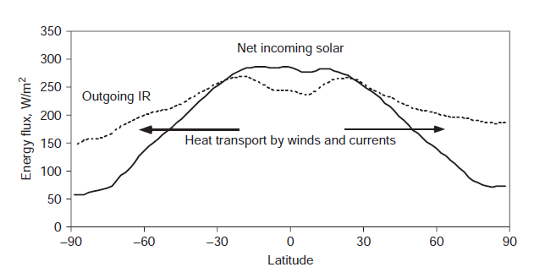

Za okeane, situacije je data na slici niže. Cirkulacija u okeanima ima dve odvojene komponente: površinska voda sa dubinama od nekoliko stotina metara se kreće brzo u interakciji sa atmosferom i preovlađujućim vetrovima a u velikim dubinama cirkulacija je zbog različite gustine vode, uslovljene temperaturskim gradijentom i gradijentom saliniteta vode i spora je u odnosu na površinske struje. U oba slučaja posmatrano u dugom vremenskom intervalu usrednjeno kretanje (usrednjavanjem se izbacuju talasi i turbulencije jer im je srednja vrednost nula) je izbalansirano osnovnim silama (vetar i gradijent gustine) sa Koriolisovim silama zbog rotacije Zemlje.
Površinske struje su koncentrisane u prostoru. Npr, Golfska struja u Severnom Atlantiku je široka oko 60km, dubine 500m i kreće se brzinom od 1m/s. To odgovara transport mase od $3×{10}^{10}kg/s.$

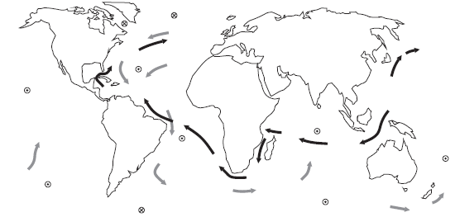
Globalna cirkulacija okeana. Crne strelice su tople površinske struje a sive strelice su dubinske hladne struje. Kružići sa tačkom u sredini su mesta gde voda dolazi iz dubine a kružići sa krstom označava mesta gde voda ide ka dubini.
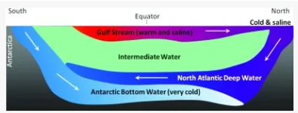

Globalna cirkulacija atmosphere

Kada bi Zemlja imala uniformnu površinu i kada ne bi rotirala njena cirkulacija bi bila jednostavna: topli vazduh bi se podizao na ekvatoru i hladio i spuštao na polovima (vidi sliku niže). Zbog brzog rotiranja Zemlje oko sopstvene ose Koriolisov (G. G. Coriolis) efekat ima značajnu ulogu. Izraza za Koriolisovu silu glasi
$\vec{F_{C}}=2m\left(\vec{v}×\vec{⍵}\right),$
gde je $\vec{v}$ brzina kretanja atmosfere u odnosu na rotirajuću Zemlju a $⍵-$ ugaona brzina rotacije Zemlje. Dakle, kao vežbu proveriti sami da, ako se čestice atmosfere kreću u pravcu meridijana (ekvator-pol ili obrnuto) da će ih Koriolisova sila skretati nadesno u severnoj hemisferi i nalevo u južnoj hemisferi u odnosu na pravac toka, nezavisno od smera kretanja.

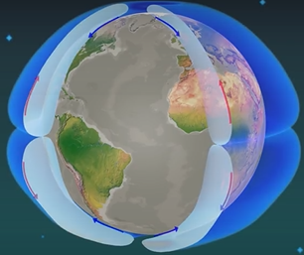
Zbog dejstva Koriolisovih sila, cirkulacija postaje nestabilna, tako da se na Zemlji formiraju tri cirkulacije (ćelije) (vidi sliku niže) sa imenima, počinjući od ekvatora: Hdaley cell, Ferrel cell i Polar cell.
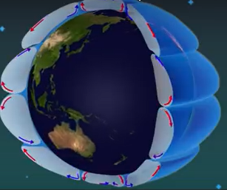
Na mestima gde se vazduh podiže imamo globalno zonu sa niskim pritiscima gde obiluju padavine a na mestima visokog pritiska imamo klimatske zone sa malo padavina npr. Sahara(slika niže)
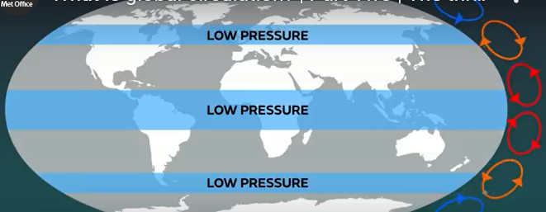

Horizontalno kretanje vazduha:

Brzina horizontalnog kretanja određene količine vazduha se učestalo menja i po pravcu i veličini tako da se, za razliku od vertikalnog kretanja, jednačine kretanja moraju rešavati za 3D model atmosfere.
Jednačina kretanja (II Njutnov zakon) za zapreminu vaduha $dV$ i gustine $ρ$ koja se kreće brzinom $\vec{v}$glasi:
$ρdV\frac{d\vec{v}}{dt}=\vec{F_{prit.}}+\vec{F_{visk.}}+\vec{F_{Cor.}}+\vec{F_{Grav.}}$ (1)
Na levoj strani jednačine je tradicionalno „masa puta ubrzanje“ a na desnoj sile koje dejstvuju na elementarnu zapreminu vazduha.

Sile gradijenta pritiska

Sa slike niže može se odrediti vrednost sile usled gradijenta pritiska $\vec{F_{prit}}.$ Sila koja deluje na desnu stranu je $p\left(x,y,z\right)dydz$ a sila koja dejstvuje na levu stranu
$$p\left(x+dx,y,z\right)dydz=\left(p\left(x,y,z\right)+\frac{ p}{x}dx\right)dydz$$

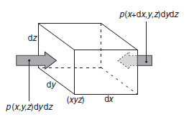

Ukupna sila u pravcu x-ose je tada
$$\left(-\frac{∂p}{∂x}\right)dV,$$
za blok $dV=dxdydz.$ Za $y-$ i $z-$pravce dobiće se analogni izrazi kada se $x$ zameni sa $y$ ili $z.$ Tada se rezultat može sumirati
$$\vec{F_{prit.}}=-∇pdV,$$
gde vektor $∇p$ ima $x-, y-, z-,$komponente $\frac{p}{x}, \frac{∂p}{∂y} , \frac{∂p}{∂z}.$

Viskozna sila

Viskoznost

Idealni fluid tj., fluid bez trenja je apstrakcija. Kod svih realnih tečnosti i gasova prisustvuje, u manjoj ili većoj meri unutrašnje trenje. Viskoznost, slično gustini, je karakteristika fluida i može se definisati kao unutrašnje trenje, tj., trenje koje nastaje kada se dva susedna sloja fluida kreću različitim brzinama. Npr. (vidi sliku niže): protok fluida između dve ploče od kojih se jedna kreće a druga miruje, tako da imamo da se različiti slojevi fluida kreću različitim brzinama i trenje koje se javlja između susednih slojeva se može opisati (Njutnov zakon viskoznosti).
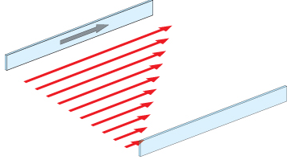
z
d
Naime, varirajući brzinu gornje ploče $v_{0},$ dodirnu površinu ploče $S$ i rastojanje između ploča $d$, može se dobiti da je sila viskoznosti (trenja)
$F_{visk.}=ƞ\frac{v_{0}}{d}$S,
gde je $η-$ koeficijent proporcionalnosti koji zavisi os stanja fluida (npr. temperatura) i naziva se koeficijent unutrašnjeg trenja ili koeficijent viskoznosti ili prosto viskoznost fluida.
Ako pogledamo brzine u raznim slojevima vidimo da se ona menja u pravcu ose z, normalno na ploče, po linearnom zakonu
$$v\left(z\right)=\frac{v_{0}}{d}z.$$
Saglasno gornjoj formuli
$\left|\frac{dv}{dz}\right|=\frac{v_{0}}{d}$.
Znak modula (apsolutne vrednosti) smo uzeli iz sledećeg razloga. Ako bi fiksirali gornju ploču i pomerali donju, izvod $dv/dz$ bi postao negativan, a pošto je $v_{0}/d$ uvek pozitivna, moramo uzeti moduo od $\frac{dv}{dz},$ da bi gornja formula važila u svakom slučaju. Tako dobijamo konačnu formulu za moduo sile trenja:
$$F_{visk.}=η\left|\frac{dv}{dz}\right|S.$$
Veličina $\left|dv/dz\right|$ pokazuje kako brzo se menja brzina u pravcu ose z, i predstavlja moduo gradijenta modula brzine (ako $v$ zavisi samo od $z,$ $\frac{v}{x}=\frac{v}{y}=0, \frac{v}{z}=\frac{dv}{dz}$ ).
Formula za viskoznu silu je izvedena pri pretpostavci linearne promene brzine. Formula važi i za bilo koji drugi zakon promene brzine. U tom slučaju za određivanje sile trenja između dva susedna sloja je određena vrednošću $dv/dz$, u tom mestu gde prolazi ta zamišljena granična površina. Jedinica za viskoznost u SI sistemu je $Pa∙s.$
Ako sada posmatramo elementarnu zapreminu vazduha $dV=dxdydz,$ i razmatrajmo $x-$komponentu $u_{x}\left(x,y,z\right)$ bzine bloka vazduha $\vec{u}$ , i da se kreće udesno.
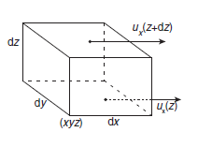
Prateći Njutnov zakon viskoznosti na dnu bloka vidimo da je ta sila proporcionalna $-u_{x}/z$. Ovde je znak minus jer smo pretpostavili da komponenta brzine $u_{x}$raste sa $z$, tj, $\frac{u_{x}}{z}>0.$ Dakle okolni vazduh će na dnu boka vući blok nalevo. Student može proveriti da i pri drugim pretpostavkama će se dobiti iste formule. Sila na dnu bloka je tada:
$${-η\left.\frac{u_{x}}{z}\right|}_{xyz}dxdy$$
Slično, sila na gornjoj strani bloka
${+η\left.\frac{u_{x}}{z}\right|}_{xyz+dz}dxdy$ .
Rezultantna sila u pravcu $x-$ ose je tada:
${F_{x}=-η\left.\frac{u_{x}}{z}\right|}_{xyz}dxdy+{+η\left.\frac{u_{x}}{z}\right|}_{xyz+dz}dxdy=+η\frac{{}^{2}u_{x}}{z^{2}}dV$ .
Blok vazduha ima masu $ρdV$, tako da imamo konačno da je viskozna sila po jedinici mase u pravcu $x-$ ose
$\frac{F_{x}}{ρdV}=+\frac{η}{ρ}\frac{{}^{2}u_{x}}{z^{2}}=+η_{D}\frac{{}^{2}u_{x}}{z^{2}}$ .
gde je $η_{D}-$ dinamička viskoznost. Silu u pravcu $y-$ ose $F_{y}$ se nalazi analogno iz gornjih relacija, zamenjujući $x$ sa $y.$ Ovu silu treba uvrstiti u jednačinu (1). Suštinski ova sila deluje u horizontalnoj $\left(xy\right)$ ravni dok je vertikalna $z-$komponenta zanemarljiva.

Koriolisove sile

Inercijalni sistemi

Zakon inercije
U osnovi svakog kretanja je relativnost, tj, mi posmatramo kretanje u odnosu na neki izabrani referentni system od beskonačno mogućih. Ali, zakoni mehanike imaju, uopšteno govoreći, različite forme u različitim referentnim sistemima: može se dogoditi da zakon koji opisuje vrlo prostu pojavu ima vrlo komplikovanu formu u nekom, proizvoljno izabranom, referentnom sistemu. Prema tome, zadatak je da se izabere takav referentni system u kojima zakoni imaju najprostiju formu.
Sa tim ciljem razmotrimo ubrzanje materijalne tačke u nekom proizvoljnom referentnom sistemu. Šta je uzrok tog ubrzanja? Iskustvo nam kaže da su to obično druga tela koja dejstvuju na dato telo ili sama karakteristika izabranog referentnog Sistema (činjenica je da je ubrzanje različito u odnosu na različite referentne sisteme). Tada, pretpostavimo da postoji takav referentni system da ubrzanje materijalne tačke nastaje samo pod uticajem drugih tela. Tada se materijalna tačka, koja nije pod uticajem drugih tela, kreće pravolinijski i uniformno $v=const.,$ u odnosu na taj system, tj, kreće se po inerciji (I Njutnov zakon). Takav referentni system se zove inercijalni.
Potvrda o postojanju takvih Sistema su eksperimenti. U početku se pretpostavljalo da je Zemlj inercijalni system ali su eksperimenti pokazali (Fukoovo klatno npr.) da to nije potpuno tačno, jer su detektovana neka ubrzanja koja se nemogu objasniti samo sa delovanjem drugih tela u tom referentnom sistemu. U isto vreme je utvrđeno, posmatranjem ubrzanja planeta, da je heliocentrični referentni system (Sunce u centru i “stacionarne” zvezde) inercijalan, i potvrđen svim dosadašnjim faktima. Bilo koji system koji se kreće pravolinijski i uniformno u odnosu na heliocentrični system je takođe inercijalan, tj., ako je ubrzanje tela u helicentričnom sistemu nula, biče nula i u bilo kom drugom inercijalnom sistemu.
Ako imamo referentni system koji se u odnosu na inercijalni kreće ubrzano, takav system nazivamo neinercijalnim.

Neinercijalni sistemi

Inercijalne sile
Fundamentalna jednačina dinamike (II Njutnov zakon $\vec{F}=m\vec{a}$ ) važi samo u inercijalnim sistemima, potrebno je napisati tu jednačinu i za neinercijalne sisteme. Generalna ideja je da se zadrži isti format jednačine, kao i u inercijalnim sistemima stim što se moraju uvesti fiktivne, tzv. Inercijalne sile.
Od svih neinercijalnih sistema nama je najvažniji sistem vezan za Zemlju to jest takav sistem koji u odnosu na inercijalni sistem (heliocentrični), rotira sa konstantnom ugaonom brzinom.
Primer 1. Materijalna tačka ima ubrzanje $\vec{a}$ u inercijalnom nepokretnom sistemu $S.$ Naći ubrzanje materijalne tačke u sistemu $S^{'}$koji rotira konstantnom ugaonom brzinom $⍵$ oko ose koja je stacionarna u sistemu $S.$
Rešenje: Neka se podudaraju koordinatni počeci oba sistema $S$ i $S^{'}.$ Tada će radijus vektor $r$ biti isti u oba referentna sistema $r≡r^{'}.$
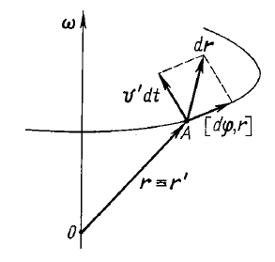
Ako tačka A miruje u sistemu $S^{'}$, znači da je priraštaj $\vec{dr}$ u sistemu $S,$ za vremenski interval $dt$ je usled rotacije radijus vektora $\vec{r}$ za ugao $dφ$, (zajedno sa $S^{'}$ ) dat kao $\vec{dr}=\vec{dφ}×\vec{r.}$ (vidi sliku niže).
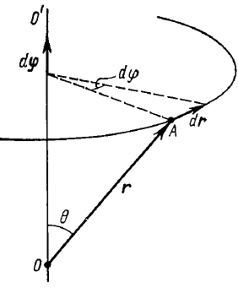

Ako se tačka A kreće brzinom $v^{'}$u sistemu $S^{'}$imaćemo dodatni priraštaj $\vec{v^{'}}dt$ (slika gore) tako da je
$$\vec{dr}=\vec{v^{'}}dt+\vec{dφ}×\vec{r}$$
Deleći gornju jednačinu sa $dt$ dobijamo
$\vec{v}=\vec{v^{'}}+\vec{⍵}×\vec{r}$.
Da bi $odredili ubrzanje$ naći ćemo priraštaj brzine $\vec{dv}$ u intervalu $dt$
$$\vec{dv}=\vec{{dv}^{'}}+\vec{⍵}×\vec{dr}.$$
Ako se tačka A kreće u sistemu $S^{'}$ konstantnom brzinom ( $\vec{v^{'}}=const.),$ priraštaj tog vektora u sistemu $S$ je samo zbog rotacije za ugao $dφ$ (zajedno sa sistemom $S^{'}$) i isto je kao i za $\vec{r}$ jednak $\vec{dφ}×\vec{v^{'}}$. Ako se tačka A kreće u sistemu $S^{'}$sa ubrzanjem $\vec{a^{'}}$, tada vektor $\vec{v^{'}}$ ima dodatni priraštaj $\vec{a^{'}}dt$ u intervalu $dt$ i prema tome
$\vec{{dv}^{'}}=\vec{a^{'}}dt+\vec{dφ}×\vec{v^{'}}$.
Ako zamenimo u gornji izraz i podelimo sa $dt$ dobijamo: $\vec{dv}=\vec{a^{'}}dt+\vec{dφ}×\vec{v^{'}}+\vec{⍵}×\left(\vec{v^{'}}dt+\vec{dφ}×\vec{r}\right)$
$\vec{a}=\vec{a^{'}}+2\left(\vec{⍵} ×\vec{v^{'}}\right)+\vec{⍵}×\left(\vec{⍵}×\vec{r}\right)$,
gde su $\vec{a}$ i $\vec{a^{'}}$, vrednosti ubryanja tačke a u sistemima S i $S^{'}.$ Drugi član u gornjoj jednačini se naziva Koriolisovo ubrzanje $\vec{a_{Kor}}$ a treći član je normalno ubrzanje $\vec{a_{n}}$ i usmereno je ka osi rotacije,
$$\vec{a_{Kor}}= 2\left(\vec{⍵} ×\vec{v^{'}}\right) \vec{a_{n}}=-\vec{r_{}}⍵^{2},$$
gde je$r_{}-$je radijus vektor koji je normalan na osu rotacije i opisuje rastojanje tačke A od ose.

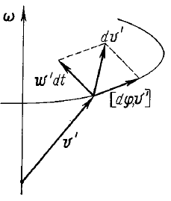
Niže je dat primer dejstva Koriolisove sile za kretanje tela duž meridijana na severnoj hemisferi.
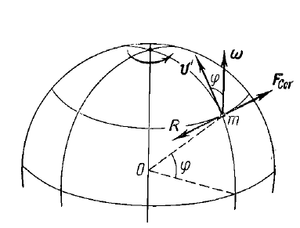

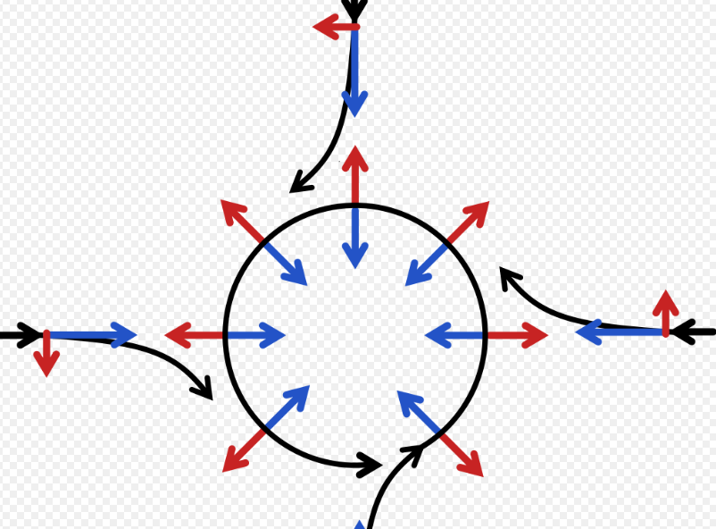

Šematski prikaz kretanja vazduha na mestu gde se pojavio nizak pritisak. Gradijent pritiska je prikazan plavim strelicama a Koriolisovo ubrzanje (uvek normalno na vektor brzine) crvenim strelicama.
Efekat je pokazan na slici niže.
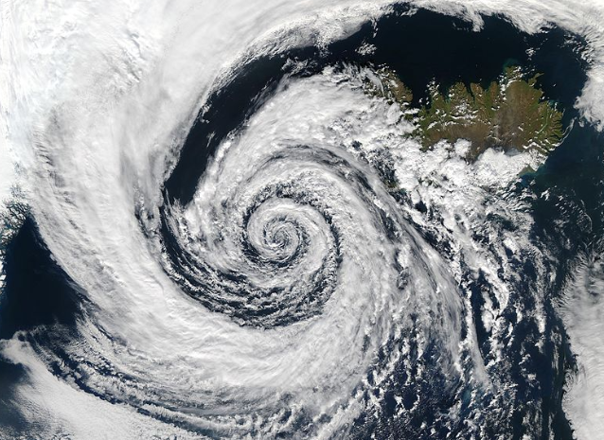
Oblast niskog pritiska iznad Islanda sa vrtlozima u smeru suprotnom kazaljke na satu, gde imamo balans između Koriolisove sile i sile gradijenta pritiska.

